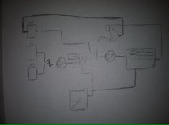

No se ve bien pero el punto es que mandas rt y rs concatenados, los extiendes a 16 bits y los mandas a un mux. El mux decide si mandarlo o no, basado en el bit de control, a un splitter. Picheale al proximo extender, me confundi, y pase mucho trabajo para subir esta foto. Luego del spliterpasa a memoria. La memoria manda un el bit, que marco el load linked word, a el ALU par aver si es 1 o 0, esto pasa gracias al bit de control. Luego se manda el resultado del ALU a rd para escribir 1 o 0. El bit dentro de la memoria es el bit que marca lo de atomic memory access del linked load word. Mala mia por la mala calidad no tengo scanner.